Ruben Hazenbosch en Sam Laadstra

rhazen35@gmail.com

sam@...com

Functioneel ontwerp

Wacka Wally Bowling Ally

Intro

In dit document vind u een korte beschrijving over het doel en de doelgroep.  
Verder vind u hier uitgebreide informatie met betrekking tot de sitemap, ERD, IM, RM en use case diagrams

Inhoudsopgave

1. Doelgroep……………………………………………………………………2
2. Doel van de site…………………………………………………………..3
3. Sitemap……………………………………………………………………….4
4. Doelgroep

Kinderen en volwassenen van 5 – 85 jaar.

Je kan bij ons vanaf 5 jaar al bowlen en wekelijks hebben we op woensdagmiddag een kindermiddag. Voor de oudere doelgroep bieden we op bepaalde tijden disco bowlen en moonlight bowlen aan, hierdoor wordt het bowlen nog gezelliger.

1. Doel van de website

Klanten behouden doormiddel van een reserveringssysteem. Dit moet er voor zorgen dat mensen niet meer weglopen.

1. Sitemap

K = Klant

P = Personeel

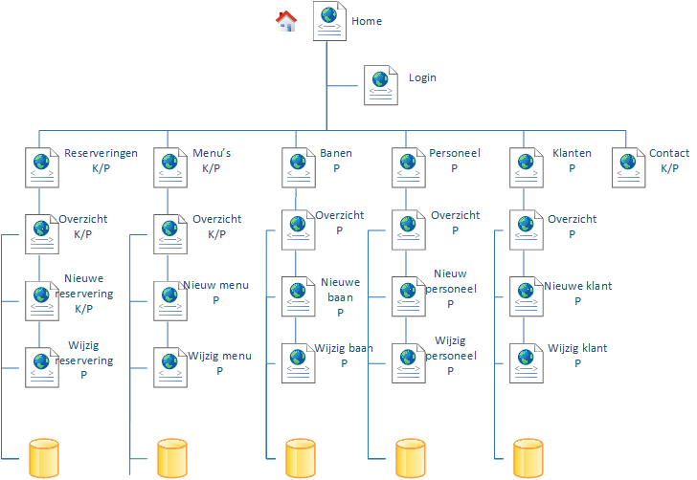

1. ERD

